**Robuste dæk til SUV-modeller**

**Nokian Tyres gør i stigende grad brug af ny teknologi med aramidfibre i dæksiden**

[**Nokian Tyres**](http://www.nokiantyres.dk)**, som er den af alle verdens dækproducenter, der har hovedsæde længst mod nord, gør i stigende grad brug af en særlig [teknologi med aramidfibre i dæksiden](http://www.nokiantyres.dk/innovation/nokian-tyres-aramidforstaerkede-sidevaegge-vinter/) i dæk til SUV-modeller, hvilket gør dem bedre rustede til vinterførets mange udfordringer.**

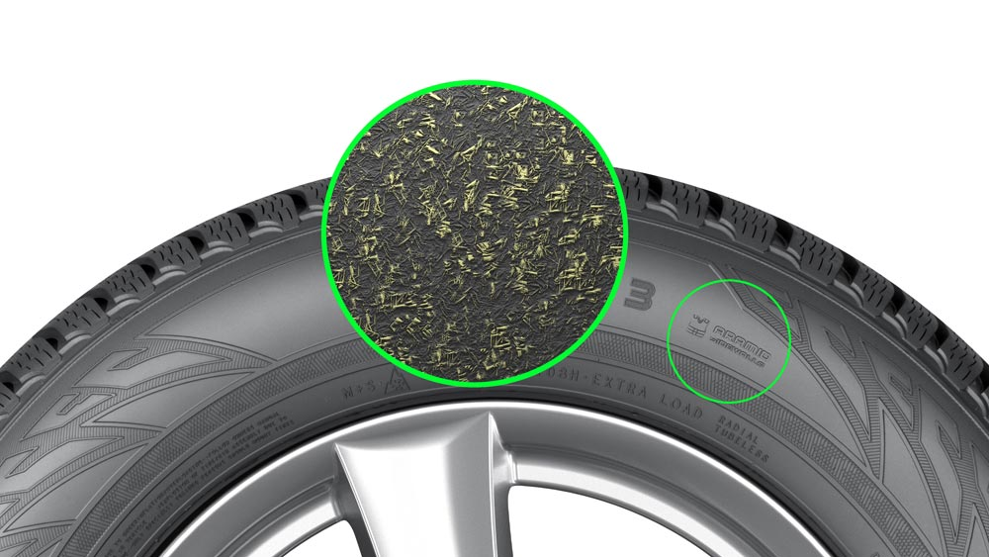Fra og med 2016 anvendes den enestående Nokian-teknologi med aramidfibre i dæksiden i stort set alle koncernens premium-dæk, og det udmønter sig i større sikkerhed og robusthed. Den nye teknologi vil også blive anvendt i dæktyper, som allerede er på markedet.

De aramidfibre, som Nokian Tyres anvender i dæksiden, afstiver og forstærker dæksiden, så den bliver endnu mere modstandsdygtig over for de forskellige former for beskadigelse, der kan medføre punktering. De meget robuste aramidfibre anvendes også inden for luftfarts- og våbenindustrien.

**Den nye teknologi implementeres i Nokian-vinterdæk til SUV-modeller fra og med 2016**

Ejere af SUV-modeller vil gerne have de samme gode køreegenskaber som dem, man nyder godt af i en almindelig personbil, og dækkenes slidstyrke er blandt de egenskaber, de lægger størst vægt på. I de markedsundersøgelser, Nokian Tyres har udført, har det vist sig, at punkteringer som oftest skyldes beskadigelse af dæksiden. Nogle af de mest almindelige årsager til beskadigelse af dæksiden er, at man kører over et hul i vejen med for lavt dæktryk eller kører på en kantsten i forbindelse med parkering eller lignende. Hvis dæksiden bliver beskadiget, kan skaden ikke udbedres, og det er i så fald nødvendigt at udskifte dækket.

"Ejerne af SUV-modeller har taget godt imod denne banebrydende nyhed, som gør dækket modstandsdygtigt over for selv meget voldsomme belastninger. Også dækforhandlerne er glade for det helt enestående tiltag, som giver kunderne ro i sindet, både ved terræn- og bykørsel," siger Petri Niemi, der er produktchef hos Nokian Tyres. "Fra og med 2016 implementerer vi den nye teknologi i de premium-vinterdæk, der allerede er på markedet i en række lande."

Nokian-teknologien med aramidfibre i dæksiden blev lanceret i det testvindende pigdæk Nokian Hakkapeliitta 8 SUV og er nu også implementeret i premium-sommerdækket Nokian Line til SUV-modeller.

**Robusthed uden lige – Nokians teknologi med aramidfibre i dæksiden**

**Dæk til SUV-modeller på det danske marked**

Vinterdækket Nokian WR SUV 3 (fra og med 2016)

Helårsdækket Nokian Weatherproof SUV (fra og med 2016)

Sommerdækket Nokian zLine SUV

Sommerdækket Nokian Line SUV

**www.nokiantyres.dk**

**Autoriserede Nokian forhandlere i Danmark:**

[**http://www.nokiantyres.com/where-to-buy/locator/**](http://www.nokiantyres.com/where-to-buy/locator/)

Redaktør: Dr. Falk Köhler

**Billedtekster**

Nokian_WR_SUV3_Aramid-sidewall_01.jpg

Billedtekst:

Nokian-teknologien med aramidfibre i dæksiden, som fra og med 2016 bliver implementeret i stort set alle Nokians premium-dæk til SUV-modeller, gør dækket mere robust. Billede: Nokian Tyres

**Download af billeder af Nokian-teknologien med aramidfibre i dæksiden og vinterdækket Nokian WR SUV 3:**

[**www.nokiantyres.com/NokianWRSUV3**](http://www.nokiantyres.com/NokianWRSUV3)

**Videoer**

**Nokian-vinterdæk til SUV-modeller – Nokian-teknologien med aramidfibre i dæksiden**

[**https://youtu.be/P2yjARS7frM**](https://youtu.be/P2yjARS7frM)

**Nokian-teknologien med aramidfibre i dæksiden – enestående robusthed**

[**http://youtu.be/N5LvBke-****UqY**](http://youtu.be/N5LvBke-UqY)

**Test af vinterdæk i "det hvide helvede", Nokian Tyres' testcenter i Ivalo i Finland**

[**http://youtu.be/n3UyMo4L8bM**](http://youtu.be/n3UyMo4L8bM)

**Flere oplysninger**

**Nokian Tyres introducerer nu verdens første vinterdæk i energiklasse AA med bedste vådgreb og laveste brændstofforbrug samt verdens første vinterdæk til personbiler i energiklasse A med bedste vådgreb**

[**http://www.nokiantyres.dk/firma/nyheder/nokian-tyres-introducerer-nu-verdens-forste-vinterdaek-i-energiklasse-aa-med-bedste-vadgreb-og-laves/**](http://www.nokiantyres.dk/firma/nyheder/nokian-tyres-introducerer-nu-verdens-forste-vinterdaek-i-energiklasse-aa-med-bedste-vadgreb-og-laves/)

**Nokian SUV 4x4 daek vinterdaek**

[**http://www.nokiantyres.dk/daek/suv-4x4-daek/vinterdaek/**](http://www.nokiantyres.dk/daek/suv-4x4-daek/vinterdaek/)

**Nokian Tyres aramidforstærkede sidevægge**

[**http://www.nokiantyres.dk/innovation/nokian-tyres-aramidforstaerkede-sidevaegge-vinter/**](http://www.nokiantyres.dk/innovation/nokian-tyres-aramidforstaerkede-sidevaegge-vinter/)

**Nokian Tyres Historie**

**http://www.nokiantyres.dk/firma/om-os/historie/**

**Yderligere oplysninger:**

[**www.twitter.com/NokianTyresCom**](http://www.twitter.com/NokianTyresCom)

[**www.youtube.com/NokianTyresCom**](http://www.youtube.com/NokianTyresCom)

[**www.facebook.com/nokiantyres**](http://www.facebook.com/nokiantyres)

[**www.linkedin.com/company/nokian-tyres-plc**](http://www.linkedin.com/company/nokian-tyres-plc)

**Bilistblog:**

[**http://community.nokiantires.com/**](http://community.nokiantires.com/)

**Nokian Tyres ekspertblog:**

[**http://nordictyreblog.com/**](http://nordictyreblog.com/)

**Pressekontakt:**

**Dr. Falk Köhler PR**

**Dr. Falk Köhler**

Tel. +49 40 54 73 12 12

Fax +49 40 54 73 12 22

E-Mail [Dr.Falk.Koehler@Dr-Falk-Koehler.de](mailto:Dr.Falk.Koehler@Dr-Falk-Koehler.de)

[**www.Dr-Falk-Koehler.de**](http://www.Dr-Falk-Koehler.de)

Ödenweg 59

22397 **Hamburg**

Germany

Anmodning om prøve-eksemplar bedes sendt til **Dr. Falk Köhler PR**

**Yderligere oplysninger:**

**Viggo Laursen Autogummi A/S**

Sælger Gorm Petersen, Tel. +45 40 29 91 98

E-Mail [gorm@viggolaursen.dk](mailto:gorm@viggolaursen.dk)

[**http://viggolaursen.dk**](http://viggolaursen.dk)

**Nokian Tyres Europa**

**Nokian Tyres s.r.o**

V Parku 2336/22

148 00 Praha 4

Tsjechische Republiek

Managing Director Central Europe Hannu Liitsola, Tel. +420 605 236 440

E-Mail [hannu.liitsola@nokiantyres.com](mailto:hannu.liitsola@nokiantyres.com)

Technical Customer Service Manager CE Sven Dittmann, dipl.-ing., Tel. +49 160 908 944 04

E-Mail [sven.dittmann@nokiantyres.com](mailto:sven.dittmann@nokiantyres.com)

Marketing Manager Lukáš Líbal, Tel. +420 222 507 759

E-Mail [lukas.libal@nokiantyres.com](mailto:lukas.libal@nokiantyres.com)

Export Manager Teemu Tirronen, Tel: +358 10401 7311, Mobile: +358 50 368 1298

E-Mail [teemu.tirronen@nokiantyres.com](mailto:teemu.tirronen@nokiantyres.com)

[**www.nokiantyres.dk**](http://www.nokiantyres.dk)

**Nokian Tyres Finland hovedsæde**

**Nokian Tyres plc**

Pirkkalaistie 7

P.O.Box 20

37101 Nokia

Finland

Head of Product Management Petri J. Niemi, Tel. +358 10 401 7646

E-Mail [petrij.niemi@nokiantyres.com](mailto:petrij.niemi@nokiantyres.com)

Technical Customer Service Manager Matti Morri, Tel. +358 10 401 7621

E-Mail [matti.morri@nokiantyres.com](mailto:matti.morri@nokiantyres.com)

Product Development Manager Jarno Ahvenlammi, Tel. +358 10 401 7741

E-Mail [jarno.ahvenlammi@nokiantyres.com](mailto:jarno.ahvenlammi@nokiantyres.com)

Development Manager Juha Pirhonen, Tel. +358 10 401 7708

E-mail [juha.pirhonen@nokiantyres.com](mailto:juha.pirhonen@nokiantyres.com)

Product Manager Central Europe Stéphane Clepkens, Tel. +358 50 462 7536

E-mail [stephane.clepkens@nokiantyres.com](mailto:stephane.clepkens@nokiantyres.com)

[**www.nokiantyres.dk**](http://www.nokiantyres.dk)